华南农业大学期末考试参考答案（A卷）
2011-2012学年第 2学期 考试科目： 计算机组成原理
考试类型：（闭卷）考试 考试时间： 120 分钟
学号 姓名 年级专业

题号 | 一 | 二 | 三 | 四 | 总分
得分
评阅人

一、选择题（本大题共10小题，每小题2分，共20分）
1 | 2 | 3 | 4 | 5 | 6 | 7 | 8 | 9 | 10
C | B | C | B | C | A | C | A | D | D

二、填空题（本大题共10小题，每题2分，共20分）
  - 运算器 ， 控制器
  - -0.100110 或-0.59375或-19/32（若绝对值对而符号不对，给1分）
  - -128 ~ +127
  - 11.0101000
  - 地址线 ， 控制线
  - 3 ， 10
  - 互联机构 ， 系统功能部件
  - 链式查询方式 ， 独立请求方式
  - 扇区 ， 25MB
  - DMA与CPU交替访内

三、计算题（本大题共3小题，共24分）
1.（8分）
解： [X]补＝11.010011, [Y]补＝00.100110，[-Y]补＝11.011010
[X-Y]补＝[X]补+ [-Y]补
[X]补 11.010011
+ [-Y]补 11.011010
---------------------------
[X-Y]补 10.101101
符号位为10，结果溢出
产生溢出的原因是两个异号的定点小数相减，结果超出了定点小数的表数范围，具体在本题中，是负的定点小数减去正的定点小数，结果小于1，产生负溢。

2.（8分）
解：先求命中率h
h=N_{c}/(N_{c} +N_{m} )＝3800÷(3800＋200)＝95% (2分)
则平均访问时间为ta
t_{a}＝h×t_{c} +(1-h) ×t_{m} =0.95×50＋(1-0.95) ×250＝60(ns) (3分)
cache/主存系统的效率为e
e＝t_{c}/t_{a}=50/60＝83.3％ (3分)

3.（8分）
解：（1） 第1条指令需要4Δt，余下的121条指令需要121Δt，因此总共需要125Δt，即125个单位时间。 (2分)
（2） 流水线的实际吞吐率为：
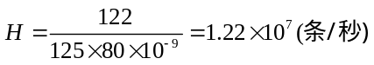 (3分)
（3）流水线的加速比为： (3分)
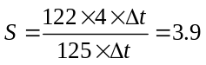

四、分析题（本大题共3小题，共36分）
1.（12分）
解：（1）该存储器能存储的字节数为：
1024K×32/8＝2²²B （2分）
（2）总共需要的芯片数为：
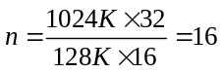（片） （2分）
存储器总容量为1024K×32位，则共有20位地址。其中，低17位可用于为容量为128K×16位的芯片进行片内选址，其余的3位地址用作芯片选择。 （2分）
（3）该存储器与CPU的连接图如下：（6分）
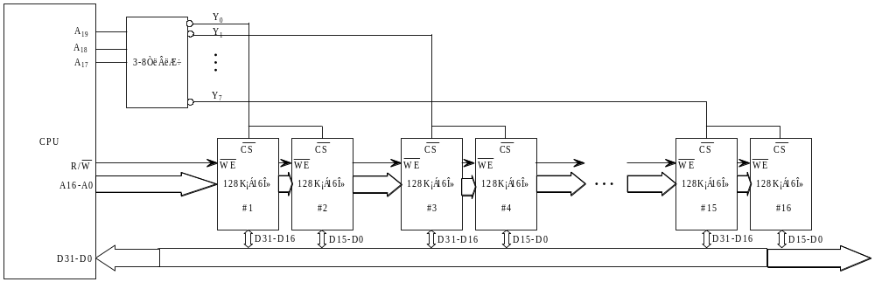
2. （12分）（每个寻址方式2分，相应的操作数地址和操作数的位置分别各1分）
A：直接寻址，操作数地址在指令中，操作数在内存中
B：寄存器寻址，操作数地址在指令中，操作数在寄存器中
C：间接寻址，操作数地址在内存中，操作数也在内存中

3. （12分）
解：（1）指令周期流程图如下所示： （8分）
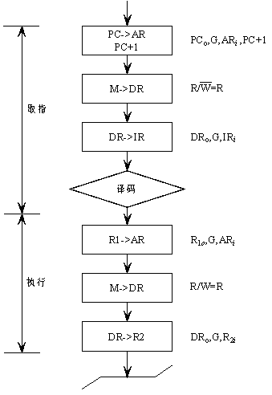
注：取指部分给4分，执行部分给4分。

（2）对于修改后数据通路图，指令“LAD (R₁)，R₂”的指令周期流程如下所示：

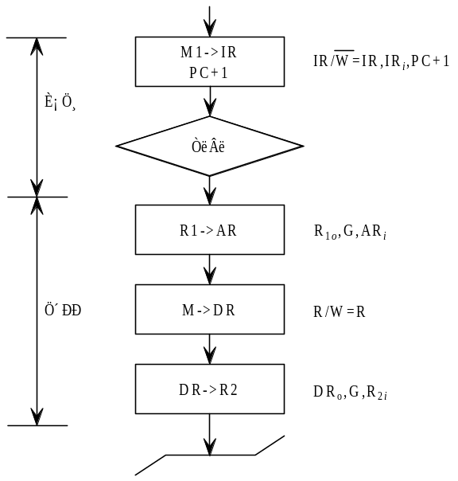
注：取指部分给2分，执行部分给2分。

